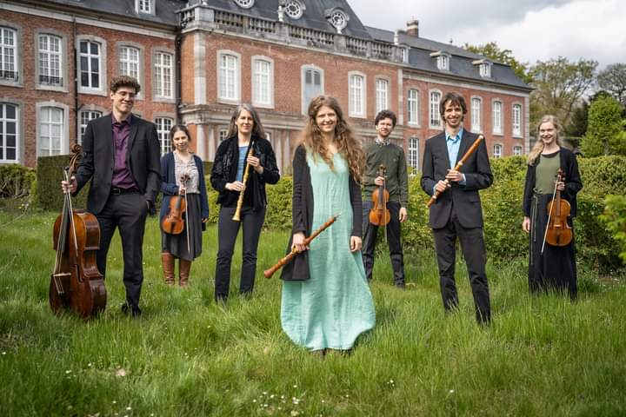

**Op zaterdag 20 november 2021 komt MUSICA GLORIA naar ARTlant Zoersel, met een uitnodigend programma.**

**Een matinée concert om 15 u en een avondconcert om 20 u.**

**Deze jonge, succesrijke musici hebben al een internationaal parcours afgelegd via tal van Europese wereldsteden. Zie Google en YouTube : “Musica Gloria” “Nele Vertommen” en “Beniamino Paganini”.**

**Reserveren is verplicht want de plaatsen zijn beperkt**.

Domein ARTlant [www.artlant.be](http://www.artlant.be)

Oostmallebaan 93/95 Art & Events

2980 Zoersel +32  475 28 76 51

**Het verhaal**

**De tocht vangt aan in het Engeland van Henry Purcell. Geïnspireerd door Europese invloeden, maar trouw aan de eigen tradities, creëerde hij een uniek klankidioom voor de Engelse barokmuziek. Musica Gloria brengt een bloemlezing van vocale en instrumentale pareltjes die schijnbaar op voorbestemde wijze in elkaar overgaan. Naast muziek uit 'The Fairy Queen' en 'Oh Solitude' komen ook minder bekende werken aan bod. Van Georg Friedrich Händel contrasteren de intieme aria’s uit zijn collectie '9 Deutsche Arien' met de spetterende, virtuoze solowerken. In deze aria’s wordt de Schepper onder meer voor de prachtige natuur bedankt. Net als Händel genoot ook Georg Philipp Telemann van grote faam tijdens zijn leven. Als meest productieve componist is het niet zo verwonderlijk dat hij voor zowat alle mogelijke instrumenten en bezettingen van zijn tijd schreef. Hierdoor konden we enkele juweeltjes selecteren. Na een hobosonate uit het eerste muzikale tijdschrift, 'Der Getreue Musikmeister', sluiten we af met een vrolijke, swingende aria.**

**Plaatsen à 25,00 €**

**De opbrengst gaat naar de sociale werking van Rotary.**

 **Rotary K + C fellowship**